**BỘ GIÁO DỤC VÀ ĐÀO TẠO**

**TRƯỜNG ĐẠI HỌC NHA TRANG**

**KHOA CÔNG NGHỆ THÔNG TIN**



**BÁO CÁO BÀI TẬP NHÓM 18**

**MÔN : HỆ QUẢN TRỊ CƠ SỞ DỮ LIỆU**

**XÂY DỰNG HỆ THỐNG QUẢN LÝ NHÀ HÀNG LẨU NƯỚNG ĐÀ LẠT**

***SVTH:***

* Moul Sàn 62131775
* Nguyễn Hoàng Tuấn 64132832
* Nguyễn Nhật Hào 64130603

***Giảng viên hướng dẫn:***

**TS. Phạm Thị Thu Thúy**

**Khánh Hòa – 2024**

**ĐÁNH GIÁ QUÁ TRÌNH LÀM VIỆC NHÓM**

|  |  |
| --- | --- |
| **Nội dung** | **Thành viên nhóm thực hiện** |
| Tạo và thiết kế bảng CSDL | Nguyễn Hoàng Tuấn:  Moul Sàn: |
| Tạo và thiết kế câu truy vấn | Nguyễn Hoàng Tuấn:  Moul Sàn:  Nguyễn Nhật Hào: |
| Tạo và thiết kế thủ tục/hàm | Nguyễn Hoàng Tuấn:  Moul Sàn:  Nguyễn Nhật Hào: |
| Tạo và thiết kế Trigger | Nguyễn Hoàng Tuấn:  Moul Sàn:  Nguyễn Nhật Hào: |
| Tạo và phần quyền người dùng | Nguyễn Hoàng Tuấn:  Moul Sàn:  Nguyễn Nhật Hào: |

MỤC LỤC

MỤC LỤC 3

**CHƯƠNG 1 GIỚI THIỆU** 5

**1.** **Tổng quan về HTQL nhà hàng lẩu nướng** 5

**2.** **Mục tiêu của đề tài** 5

**CHƯƠNG 2 MÔ HÌNH CSDL QUAN HỆ** 6

1. Tạo bảng Danh mục 6

2. Tạo bảng Món ăn 6

3. Tạo bảng Nguyên liệu 6

4. Tạo bảng quan hệ Nguyên liệu và Món ăn 7

5. Tạo bảng Khách hàng 7

6. Tạo bảng Hóa đơn 7

7. Tạo bảng Nhân viên 8

8. Tạo bảng chi tiết Hóa đơn 8

9. Tạo bảng Đặt bàn 9

10. Tạo bảng Tồn kho 9

11. Tạo bảng nhà Cung cấp 9

12. Tạo bảng Hóa đơn của Nguyên liệu 10

13. Tạo bảng chi tiết giá của Nguyên liệu 10

**CHƯƠNG 3 TẠO CƠ SƠ DỮ LIỆU** 11

1. Tạo CSDL trên SQL server 11

2. Sơ đồ quan hệ các bảng 15

3. Chèn dữ liệu vào các bảng 15

**CHƯƠNG 4 XÂY DỰNG CÂU TRUY VẤN** 20

1. Truy vấn đơn giản 20

2. Truy vấn với Aggregate Functions 21

3. Truy vấn với mệnh đề having 23

4. Truy vấn lớn nhất, nhỏ nhất 26

5. Truy vấn Không/chưa có: (Not in và left/right join) 27

6. Truy vấn Hợp/Giao/Trừ 30

7. Truy vấn Update, Delete 32

**CHƯƠNG 5 XÂY DỰNG HÀM/THỦ TỤC VÀ TRIGGER** 37

1. Hàm thêm một món ăn mới 37

2. Hàm tìm hóa đơn theo khách hàng 38

3. Hàm tính tổng doanh thu theo tháng 38

4. Hàm cập nhật lại số lượng tồn kho 39

5. Hàm xóa bàn đã đặt 39

6. Trigger cảnh báo xóa khách hàng 40

7. Trigger kiểm tra cập nhật tồn kho không âm 41

8. Trigger cập nhật hóa đơn 41

**CHƯƠNG 6 XÂY DƯNG PHÂN QUYỀN** 43

1. Phân quyền quản trị viên 43

2. Phân quyền nhân viên phục vụ 43

3. Phân quyền nhân viên thu ngân 43

4. Kiểm tra các người dùng 43

**CHƯƠNG 7 XÂY DỰNG WINFORM C#** 45

1. Xây dựng Đăng Nhập 45

2. Xây dựng Admin Form (quản trị viên) 46

3. Xây dựng Money Form (nhân viên thu nhân) 47

4. Xây dựng PhucVu Form (nhân viên phục vụ) 48

**CHƯƠNG 8 KẾT LUẬN** 50

**TÀI LIỆU THAM KHẢO** 51

**CHƯƠNG 1 GIỚI THIỆU**

1. **Tổng quan về HTQL nhà hàng lẩu nướng**

Từ lâu, nhà hàng lẩu nướng Đà Lạt đã nổi tiếng khi mang phong cách của miền núi Đà Lạt có khí hậu mát mẻ quanh năm xuống Nha Trang. Nay nhóm chúng em nhằm nâng cao, hỗ trợ các hoạt động kinh doanh của nhà hàng lẩu nướng Đà Lạt đạt được các hiệu quả từ quản lý nhân viên, thực đơn đến quản lý khách hàng, hóa đơn đã thiết kế và tạo cơ sở dữ liệu cho nhà hàng lẩu nướng.

1. **Mục tiêu của đề tài**

Củng cố và ôn tập lại các kiến thức đã học trong môn hệ quản trị cơ sở dữ liệu.

Tìm hiểu và nắm rõ các cơ sở dữ liệu của một nhà hàng lẩu nướng.

Vận dụng được các câu truy vấn, các hàm/thủ tục, các trigger của cơ sở dữ liệu.

Hiểu và nắm được việc phân quyền sử dụng của 3 đối tượng trong một nhà hàng bao gồm: chủ nhà hàng, nhân viên, khách hàng.

**CHƯƠNG 2 MÔ HÌNH CSDL QUAN HỆ**

Ta có các bảng và cấu trúc CSDL của nhà hàng lẩu nướng

1. Tạo bảng Danh mục

DanhMuc (ma_danh_muc, ten_danh_muc).

|  |  |  |  |  |
| --- | --- | --- | --- | --- |
| **STT** | **Tên Thuộc tính** | **Kiểu dữ liệu** | **Ràng buộc** | **Ghi chú** |
| 1 | ma_danh_muc | varchar(5) | PK | Mã danh mục |
| 2 | ten_danh_muc | nvarchar(100) |  | Tên danh mục |

1. Tạo bảng Món ăn

MonAn (ma_mon_an, ten_mon_an, gia, *ma_danh_muc*).

|  |  |  |  |  |
| --- | --- | --- | --- | --- |
| **STT** | **Tên Thuộc tính** | **Kiểu dữ liệu** | **Ràng buộc** | **Ghi chú** |
| 1 | ma_mon_an | varchar(5) | PK | Mã món ăn |
| 2 | ten_mon_an | nvarchar(100) |  | Tên món ăn |
| 3 | gia | decimal (10, 2) |  | Giá món ăn |
| 4 | ma_danh_muc |  | FK tham chiếu đến DanhMuc |  |

1. Tạo bảng Nguyên liệu

NguyenLieu (ma_nguyen_lieu, ten_nguyen_lieu, don_vi, gia_per_don_vi).

|  |  |  |  |  |
| --- | --- | --- | --- | --- |
| **STT** | **Tên Thuộc tính** | **Kiểu dữ liệu** | **Ràng buộc** | **Ghi chú** |
| 1 | ma_nguyen_lieu | varchar(5) | PK | Mã nguyên liệu |
| 2 | ten_nguyen_lieu | nvarchar(100) |  | Tên nguyên liệu |
| 3 | don_vi | nvarchar(20) |  | Đơn vị tính |
| 4 | gia_per_don_vi | decimal (10, 2) |  | Giá trên mỗi đơn vị |

1. Tạo bảng quan hệ Nguyên liệu và Món ăn

MonAn_NguyenLieu (ma_mon_an, *ma_nguyen_lieu*, so luong).

|  |  |  |  |  |
| --- | --- | --- | --- | --- |
| **STT** | **Tên Thuộc tính** | **Kiểu dữ liệu** | **Ràng buộc** | **Ghi chú** |
| 1 | ma_mon_an | varchar(5) | PK (FK tham chiếu bảng MonAn) |  |
| 2 | ma_nguyen_lieu | varchar(5) | PK (FK tham chiến bảng NguyeLieu) |  |
| 3 | so_luong | int |  |  |

1. Tạo bảng Khách hàng

KhachHang (ma_khach_hang, ten_khach_hang, so_dien_thoai, dia_chi).

|  |  |  |  |  |
| --- | --- | --- | --- | --- |
| **STT** | **Tên Thuộc tính** | **Kiểu dữ liệu** | **Ràng buộc** | **Ghi chú** |
| 1 | ma_khach_hang | varchar(5) | PK | Mã khách hàng |
| 2 | ten_khach_hang | nvarchar(100) |  | Tên khách hàng |
| 3 | so_dien_thoai | varchar(20) |  | số điện thoại KH |
| 4 | dia_chi | nvarchar(200) |  | Địa chỉ KH |

1. Tạo bảng Hóa đơn

HoaDon (ma_hoa_don, ma_khach_hang, ngay, tong_tien).

|  |  |  |  |  |
| --- | --- | --- | --- | --- |
| **STT** | **Tên Thuộc tính** | **Kiểu dữ liệu** | **Ràng buộc** | **Ghi chú** |
| 1 | ma_hoa_don | varchar(5) | PK | Mã hóa đơn |
| 2 | ma_khach_hang | varchar(5) | FK tham chiếu đến bảng KhachHang |  |
| 3 | ngay | date |  | Ngày thanh toán |
| 4 | tong_tien | demical(10, 2) |  | Tổng tiền |

1. Tạo bảng Nhân viên

NhanVien (ma_nhan_vien, ten_nhan_vien, sdt, dia_chi).

|  |  |  |  |  |
| --- | --- | --- | --- | --- |
| **STT** | **Tên Thuộc tính** | **Kiểu dữ liệu** | **Ràng buộc** | **Ghi chú** |
| 1 | ma_nhan_vien | varchar(5) | PK | Mã nhân viên |
| 2 | ten_nhan_vien | nvarchar(100) |  | Tên nhân viên |
| 3 | sdt | nvarchar(20) |  | Số điện thoại NV |
| 4 | dia_chi | nvarchar(200) |  | Địa chỉ NV |

1. Tạo bảng chi tiết Hóa đơn

ChiTietHoaDon (ma_chi_tiet_hoa_don, *ma_hoa_don*, *ma_mon_an*, so_luong, *ma_nhan_vien*).

|  |  |  |  |  |
| --- | --- | --- | --- | --- |
| **STT** | **Tên Thuộc tính** | **Kiểu dữ liệu** | **Ràng buộc** | **Ghi chú** |
| 1 | ma_chi_tiet_hoa_don | varchar(5) | PK | Mã chi tiết hóa đơn |
| 2 | ma_hoa_don | varchar(5) | FK tham chiếu đến bảng HoaDon |  |
| 3 | ma_mon_an | varchar(5) | FK tham chiếu đến bảng MonAn |  |
| 4 | so_luong | int |  | Số lượng hóa đơn |
| 5 | ma_nhan_vien | varchar(5) | FK tham chiếu đến bảng NhanVien |  |

1. Tạo bảng Đặt bàn

DatBan (ma_ban, tinh_trang, so_luong, ten_khach_hang, *ma_khach_hang*).

|  |  |  |  |  |
| --- | --- | --- | --- | --- |
| **STT** | **Tên Thuộc tính** | **Kiểu dữ liệu** | **Ràng buộc** | **Ghi chú** |
| 1 | ma_ban | varchar(5) | PK | Mã đặt bàn |
| 2 | tinh_trang | nvarchar(50) |  | Tình Trạng (Trống/ Đã đặt ) |
| 3 | so_luong | int |  | số lượng người |
| 4 | ten_khach_hang | nvarchar(100) |  |  |
| 5 | ma_khach_hang | varchar(5) | FK tham chiếu đến bảng KhachHang |  |

1. Tạo bảng Tồn kho

TonKho (ma_san_pham, ten_san_pham, gia, so_luong, gia_mua).

|  |  |  |  |  |
| --- | --- | --- | --- | --- |
| **STT** | **Tên Thuộc tính** | **Kiểu dữ liệu** | **Ràng buộc** | **Ghi chú** |
| 1 | ma_san_pham | varchar(5) | PK (FK tham chiếu đến bảng NguyenLieu) | Mã sản phẩm |
| 2 | ten_san_pham | nvarchar(100) |  | Tên sản phẩm |
| 3 | gia | decimal(10,2) |  | Giá SP |
| 4 | so_luong | int |  | Số lượng tồn kho |
| 5 | gia_mua | decimal(10,2) |  | Giá mua SP |

1. Tạo bảng nhà Cung cấp

NhaCungCap (ma_nha_cung_cap, ten_nha_cung_cap, dia_chi, so_dien_thoai).

|  |  |  |  |  |
| --- | --- | --- | --- | --- |
| **STT** | **Tên Thuộc tính** | **Kiểu dữ liệu** | **Ràng buộc** | **Ghi chú** |
| 1 | ma_nha_cung_cap | varchar(5) | PK | Mã nhà cung cấp |
| 2 | ten_nha_cung_cap | nvarchar(100) |  | Tên nhà cung cấp |
| 3 | dia_chi | nvarchar(200) |  | Địa chỉ NCC |
| 4 | so_dien_thoai | nvarchar(20) |  | Số điện thoại NCC |

1. Tạo bảng Hóa đơn của Nguyên liệu

HoaDonNguyenLieu (ma_hoa_don_nguyen_lieu, *ma_nha_cung_cap*, ngay, tong_tien).

|  |  |  |  |  |
| --- | --- | --- | --- | --- |
| **STT** | **Tên Thuộc tính** | **Kiểu dữ liệu** | **Ràng buộc** | **Ghi chú** |
| 1 | ma_hoa_don_nguyen_lieu | varchar(5) | PK | Mã hóa đơn của nguyên liệu |
| 2 | ma_nha_cung_cap | varchar(5) | FK tham chiếu đến bảng NhaCungCap |  |
| 3 | ngay | date |  | Ngày mua |
| 4 | tong_tien | decimal(10,2) |  | Tổng số tiền mua |

1. Tạo bảng chi tiết giá của Nguyên liệu

ChiTietGiaNguyenLieu (ma_chi_tiet_gia_nguyen_lieu, ma_nguyen_lieu, ngay_ap_dung).

|  |  |  |  |  |
| --- | --- | --- | --- | --- |
| **STT** | **Tên Thuộc tính** | **Kiểu dữ liệu** | **Ràng buộc** | **Ghi chú** |
| 1 | ma_chi_tiet_gia_nguyen_lieu | varchar(5) | PK | Mã chi tiết giá của nguyên liệu |
| 2 | ma_nguyen_lieu | varchar(5) | FK tham chiếu đến NguyenLieu |  |
| 3 | ngay_ap_dung | date |  | Ngày áp dụng |

**CHƯƠNG 3 TẠO CƠ SƠ DỮ LIỆU**

1. Tạo CSDL trên SQL server
2. Tạo CSDL



Hình 1 - Tạo CSDL tên QLNH_LauNuong_BTN18

1. Tạo bảng Danh mục

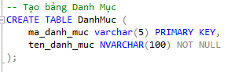

Hình 2 - Bảng Danh mục

1. Tạo bảng Món ăn

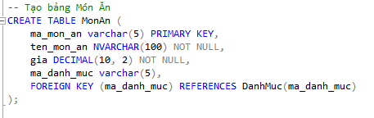

Hình 3 - bảng Món ăn

1. Tạo bảng Nguyên liệu

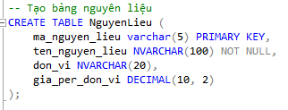

Hình 4 - bảng nguyên liệu

1. Tạo bảng quan hệ nguyên liệu và món ăn

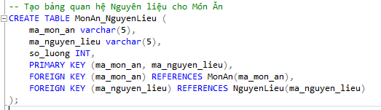

Hình 5 - bảng quan hệ nguyên liệu và món ăn

1. Tạo bảng khách hàng

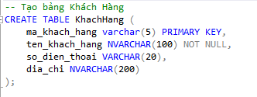

Hình 6 - bảng khách hàng

1. Tạo bảng Hóa đơn

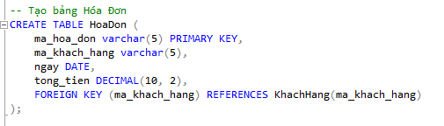

Hình 7 - bảng hóa đơn

1. Tạo bảng nhân viên

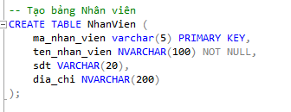

Hình 8 - bảng nhân viên

1. Tạo bảng chi tiết hóa đơn

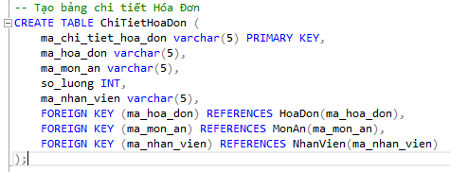

Hình 9 - bảng chi tiết hóa đơn

1. Tạo bảng đặt bàn

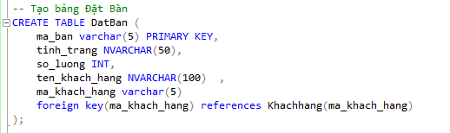

Hình 10 - bảng đặt bàn

1. Tạo bảng tồn kho

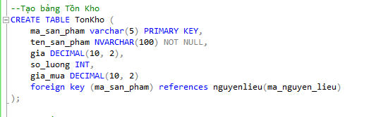

Hình 11 - bảng tồn kho

1. Tạo bảng nhà cung cấp

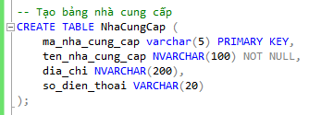

Hình 12 - bảng nhà cung cấp

1. Tạo bảng hóa đơn của nguyên liệu

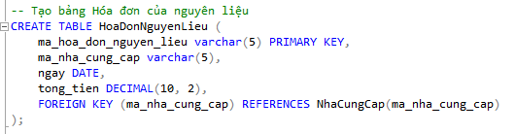

Hình 13 - bảng hóa đơn của nguyên liệu

1. Tạo bảng chi tiết giá của nguyên liệu

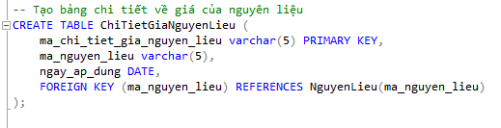

Hình 14 - bảng chi tiết giá của nguyên liệu

1. Sơ đồ quan hệ các bảng

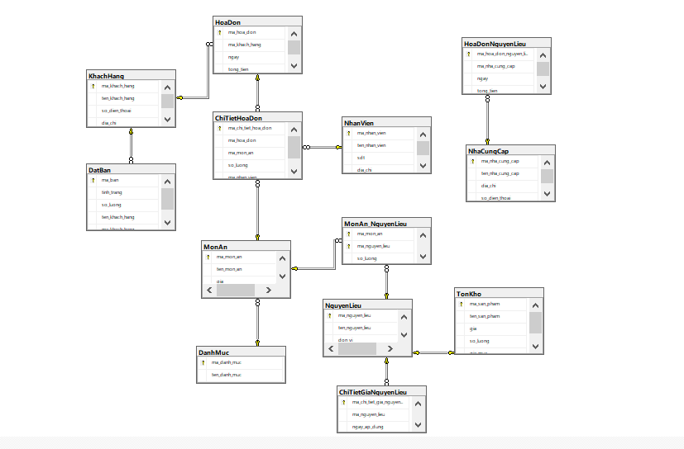

Hình 15 - Sơ đồ quan hệ CSDL

1. Chèn dữ liệu vào các bảng
2. Chèn dữ liệu bảng danh mục

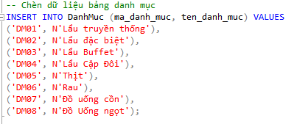

Hình 16 - dữ liệu bảng danh mục

1. Chèn dữ liệu bảng món ăn

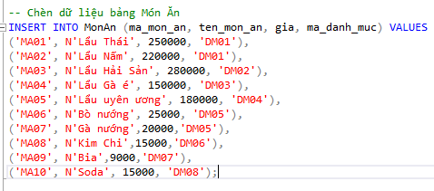

Hình 17 - dữ liệu bảng Món Ăn

1. Chèn dữ liệu bảng nguyên liệu

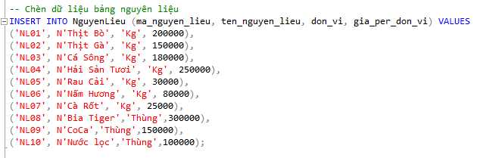

Hình 18 - dữ liệu bảng nguyên liệu

1. Chèn dữ liệu bảng quan hệ nguyên liệu và món ăn

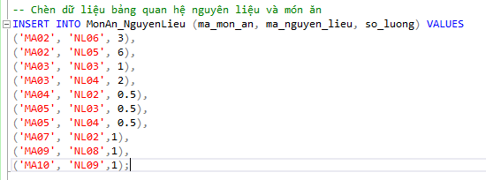

Hình 19 - dữ liệu quan hệ nguyên liệu và món ăn

1. Chèn dữ liệu bảng khách hàng

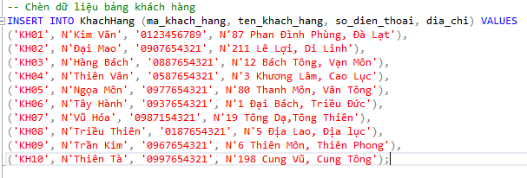

Hình 20 - dữ liệu bảng khách hàng

1. Chèn dữ liệu bảng hóa đơn

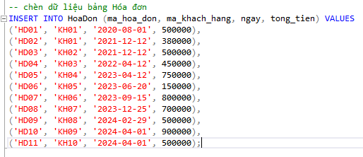

Hình 21 -dữ liệu bảng hóa đơn

1. Chèn dữ liệu bảng nhân viên

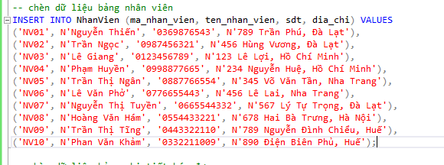

Hình 22 - dữ liệu bảng nhân viên

1. Chèn dữ liệu bảng chi tiết hóa đơn

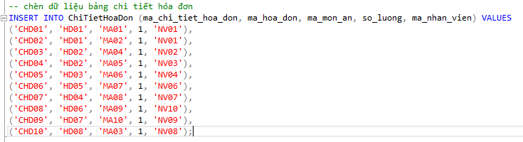

Hình 23 - dữ liêu bảng chi tiết hóa đơn

1. Chèn dữ liệu bảng đặt bàn

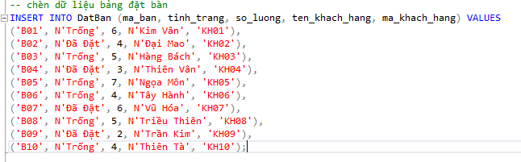

Hình 24 - dữ liệu bảng đặt bàn

1. Chèn dữ liệu bảng tồn kho

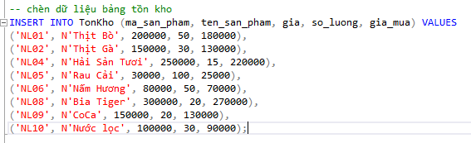

Hình 25 - dữ liệu bảng tồn kho

1. Chèn dư liệu bảng nhà cung cấp

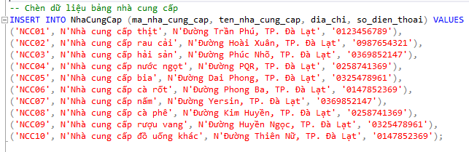

Hình 26 - dữ liệu bảng nhà cung cấp

1. Chèn dữ liệu bảng hóa đơn của nguyên liệu

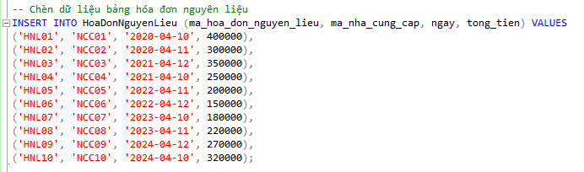

Hình 27 - dữ liệu bảng hóa đơn nguyên liệu

1. Chèn dữ liệu bảng chi tiết giá của nguyên liệu

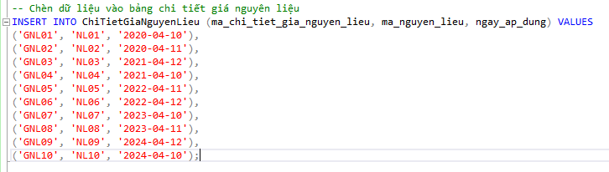

Hình 28 - dữ liệu bảng chi tiết giá của nguyên liệu

**CHƯƠNG 4 XÂY DỰNG CÂU TRUY VẤN**

1. Truy vấn đơn giản



Hình 29 - truy vấn 1.1

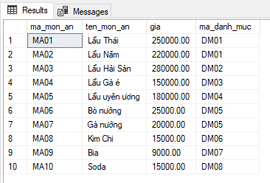

Hình 30 - kết quả truy vấn 1.1



Hình 31 - truy vấn 1.2

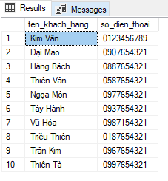

Hình 32 - kết quả truy vấn 1.2



Hình 33 - truy vấn 1. 3

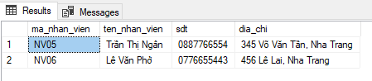

Hình 34 - kết quả truy vấn 1. 3

1. Truy vấn với Aggregate Functions



Hình 35 - truy vấn 2.1

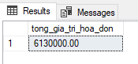

Hình 36 - kết quả truy vấn 2.1



Hình 37 - truy vấn 2.2

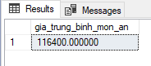

Hình 38 - kết quả truy vấn 2.2



Hình 39 - truy vấn 2.3

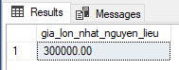

Hình 40 - kết quả truy vấn 2.3



Hình 41 - truy vấn 2.4

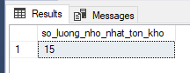

Hình 42 - kết quả truy vấn 2.4



Hình 43 - truy vấn 2.5

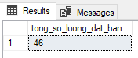

Hình 44 - truy vấn 2.5



Hình 45 - truy vấn 2.6

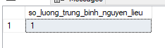

Hình 46 - kết quả truy vấn 2.6



Hình 47 - truy vấn 2.7

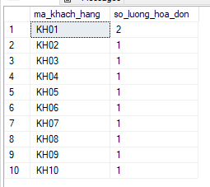

Hình 48 - kết quả truy vấn 2.7

1. Truy vấn với mệnh đề having

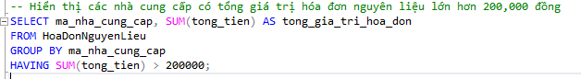

Hình 49 - truy vấn 3.1

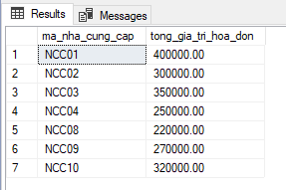

Hình 50 - kết quả truy vấn 3.1

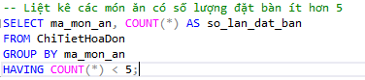

Hình 51 - truy vấn 3.2

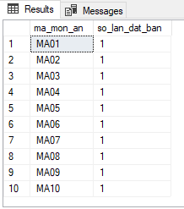

Hình 52 - kết quả truy vấn 3.2

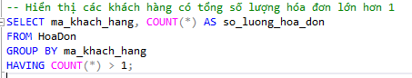

Hình 53 - truy vấn 3.3

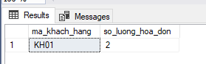

Hình 54 - kết quả truy vấn 3.3

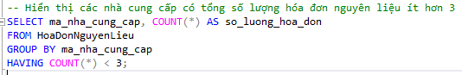

Hình 55 - truy vấn 3.4

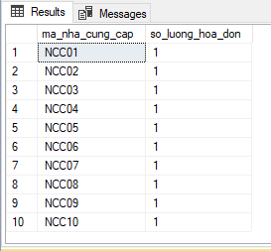

Hình 56 - kết quả truy vấn 3.4

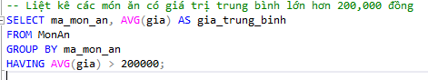

Hình 57 - truy vấn 3.5

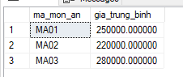

Hình 58 - kết quả truy vấn 3.5

1. Truy vấn lớn nhất, nhỏ nhất



Hình 59 - truy vấn 4.1

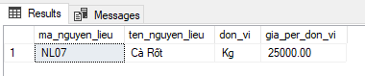

Hình 60 -kết quả truy vấn 4.1



Hình 61 - truy vấn 4.2

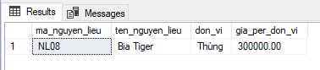

Hình 62 - kết quả truy vấn 4.2



Hình 63 - truy vấn 4.3

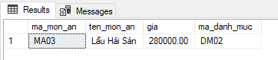

Hình 64 - kết quả truy vấn 4.3

1. Truy vấn Không/chưa có: (Not in và left/right join)

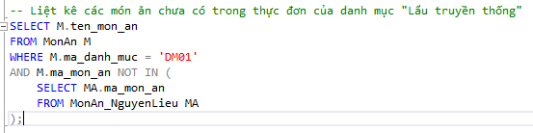

Hình 65 - truy vấn 5.1

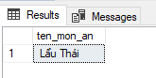

Hình 66 - kết quả truy vấn 5.1

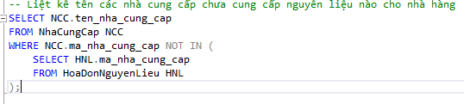

Hình 67 - truy vấn 5.2

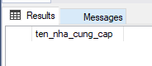

Hình 68 - kết quả truy vấn 5.2

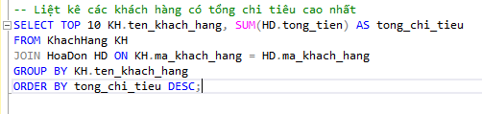

Hình 69 - truy vấn 5.3

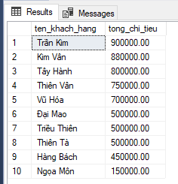

Hình 70 - kết quả truy vấn 5.3

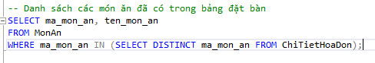

Hình 71 - truy vấn 5.4

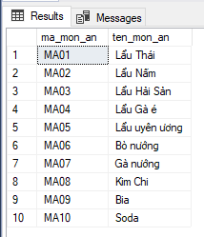

Hình 72 - kết quả truy vấn 5.4

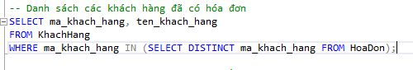

Hình 73 - truy vấn 5.5

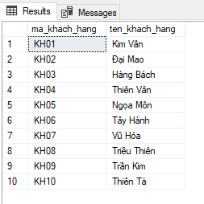

Hình 74 - kết quả truy vấn 5.5

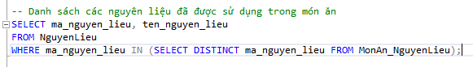

Hình 75 - truy vấn 5.6

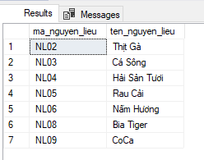

Hình 76 - kết quả truy vấn 5.6

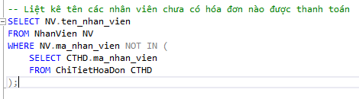

Hình 77 - truy vấn 5.7

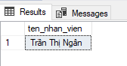

Hình 78 - kết quả truy vấn 5.7

1. Truy vấn Hợp/Giao/Trừ

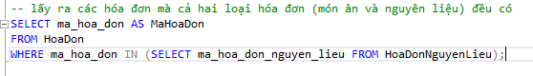

Hình 79 - truy vấn giao

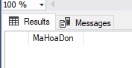

Hình 80 - kết quả truy vấn giao

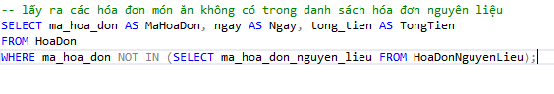

Hình 81 - truy vấn trừ

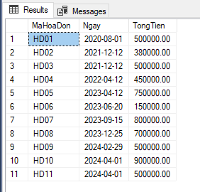

Hình 82 - kết quả truy vấn trừ

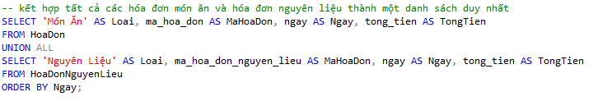

Hình 83 - truy vấn hợp

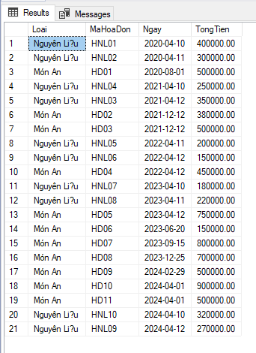

Hình 84 - kết quả truy vấn hợp

1. Truy vấn Update, Delete

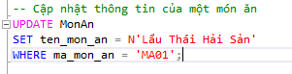

Hình 85 - truy vấn Update 1

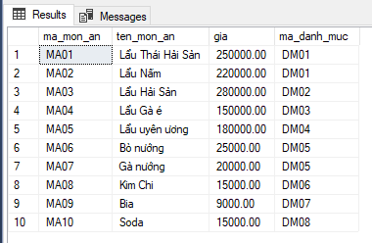

Hình 86 - kết quả truy vấn Update 1

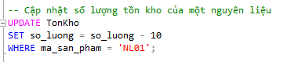

Hình 87 - truy vấn Update 2

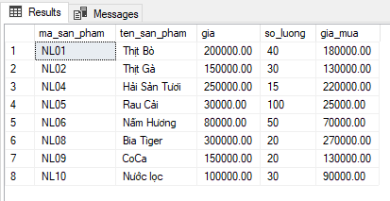

Hình 88 - kết quả truy vấn Update 2

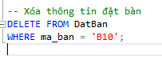

Hình 89 - truy vấn Delete 1

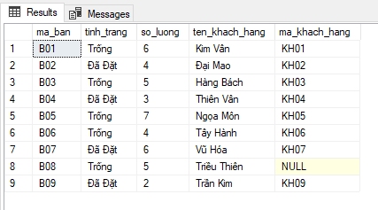

Hình 90 - kết quả truy vấn delete 1

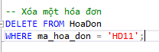

Hình 91 - truy vấn Delete 2

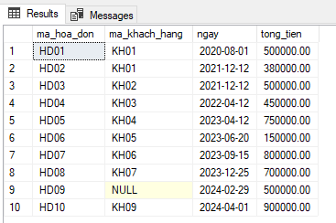

Hình 92 - kết quả truy vấn delete 2

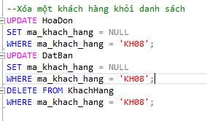

Hình 93 - truy vấn Delete 3

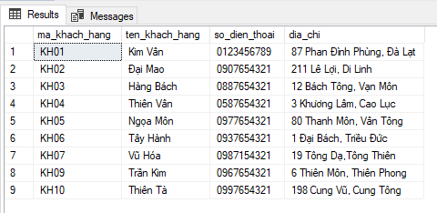

Hình 94 - kết quả truy vấn delete 3

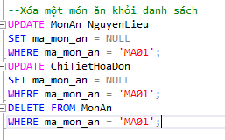

Hình 95 - truy vấn Delete 4

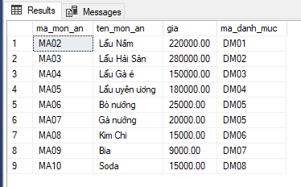

Hình 96 - kết quà truy vấn delete 4



Hình 97 - truy vấn Update 3

**CHƯƠNG 5 XÂY DỰNG HÀM/THỦ TỤC VÀ TRIGGER**

1. Hàm thêm một món ăn mới

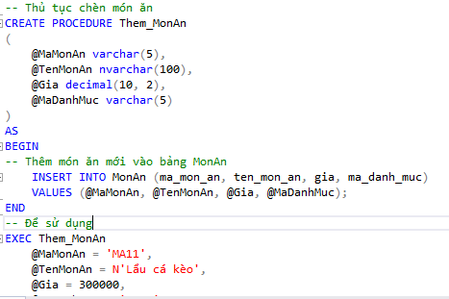

Hình 98 - hàm/thủ tục 1

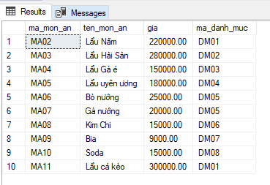

Hình 99 - kết quả hàm/thủ tục 1

1. Hàm tìm hóa đơn theo khách hàng

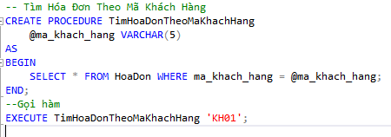

Hình 100 - hàm/thủ tục 2

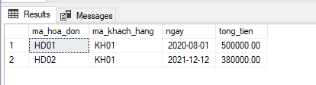

Hình 101 - kết quả hàm/thủ tục 2

1. Hàm tính tổng doanh thu theo tháng

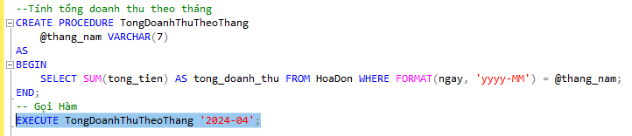

Hình 102 - hàm/thủ tục 3

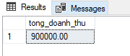

Hình 103 - kết quả hàm/thủ tục 3

1. Hàm cập nhật lại số lượng tồn kho

Hình 104 - hàm/thủ tục 4

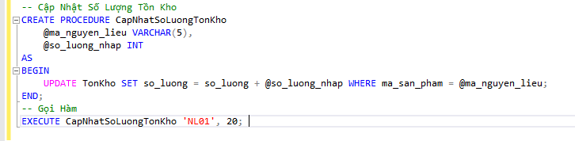

Hình 105 - hàm/ thủ tục 4

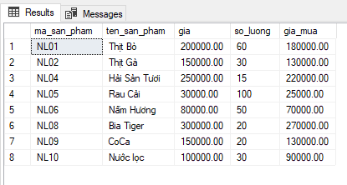

Hình 106 - kết quả hàm/thủ tục 4

1. Hàm xóa bàn đã đặt

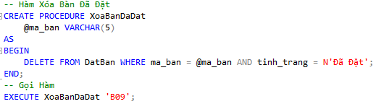

Hình 107 - hàm/ thủ tục 5

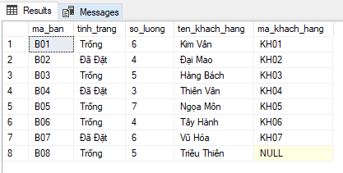

Hình 108 - kết quả hàm/thủ tục 5

1. Trigger cảnh báo xóa khách hàng

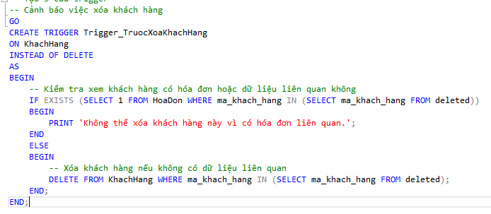

Hình 109 - trigger 1

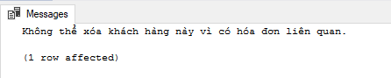

Hình 110 - kết quả trigger 1

1. Trigger kiểm tra cập nhật tồn kho không âm

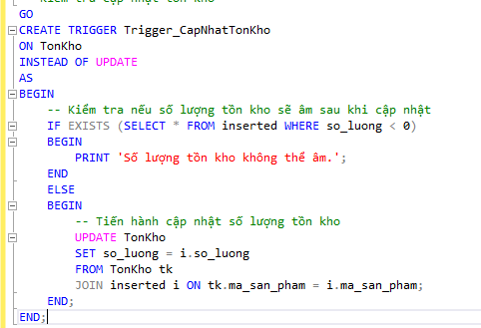

Hình 111 - trigger 2

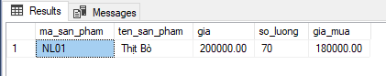

Hình 112 - kết quả trigger 2

1. 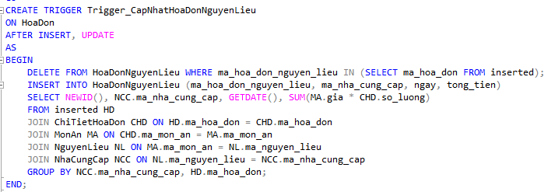Trigger cập nhật hóa đơn

Hình 113 - Trigger 3

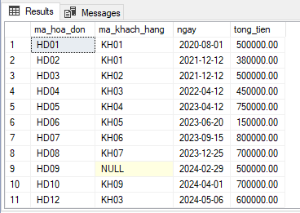

Hình 114 - kết quả trigger 3

**CHƯƠNG 6 XÂY DƯNG PHÂN QUYỀN**

1. Phân quyền quản trị viên

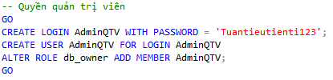

Hình 115 - phần quyền người quản trị

1. Phân quyền nhân viên phục vụ

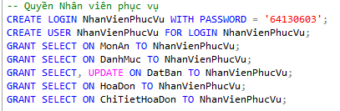

Hình 116 - phần quyền nhân viên phục vụ

1. Phân quyền nhân viên thu ngân

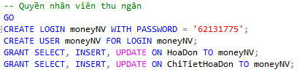

Hình 117 - phân quyền nhân viên thu ngân

1. Kiểm tra các người dùng

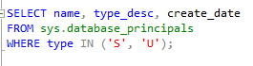

Hình 118 - kiểm tra người dùng

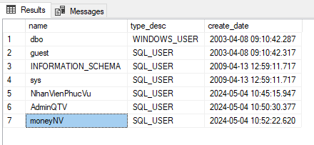

Hình 119 - kết quả kiểm tra

**CHƯƠNG 7 XÂY DỰNG WINFORM C#**

1. Xây dựng Đăng Nhập

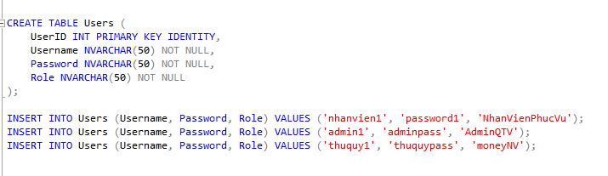

Hình 120 - Bảng user và chèn dữ liệu

Gồm có 2 form chính là đăng nhập và mật khẩu, tài khoản và user được tạo từ database, mỗi tài khoản đăng nhập sẽ ứng với chức vụ mà tài khoản được trao quyền để chuyển hướng qua menu của mình.

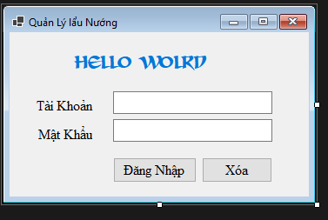

Hình 121 - Giao diện Login

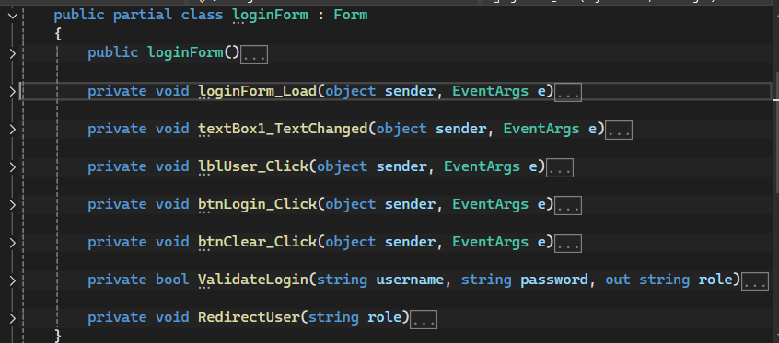

Hình 122 - Hàm xử lý Đăng nhập

1. Xây dựng Admin Form (quản trị viên)

Gồm các chức năng chính như thêm, sửa, xem dữ liệu. ở đây là thực hiện các thao tác ở bảng danh mục

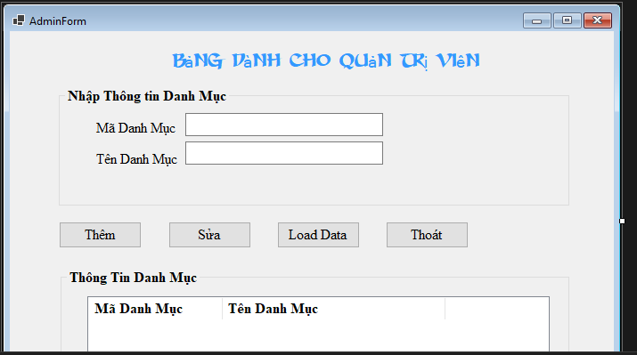

Hình 123 - Giao diện Admin

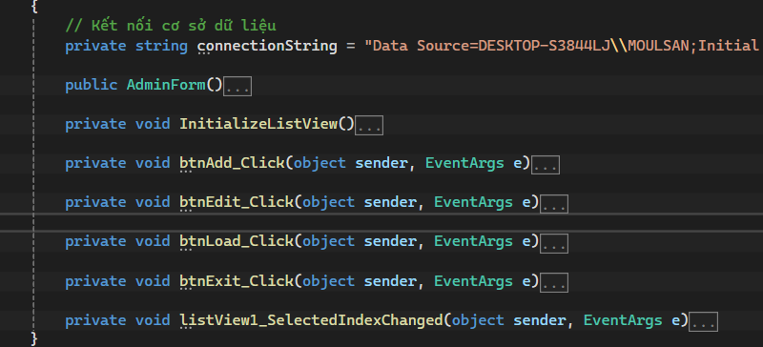

Hình 124 - Hàm xử lý phần Admin

1. Xây dựng Money Form (nhân viên thu nhân)

Gồm 2 chức năng là xem dữ liệu phần hóa đơn và chi tiết hóa đơn

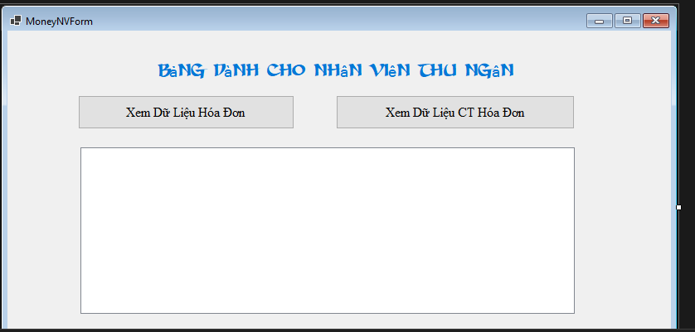

Hình 125 - Giao diện Money Form

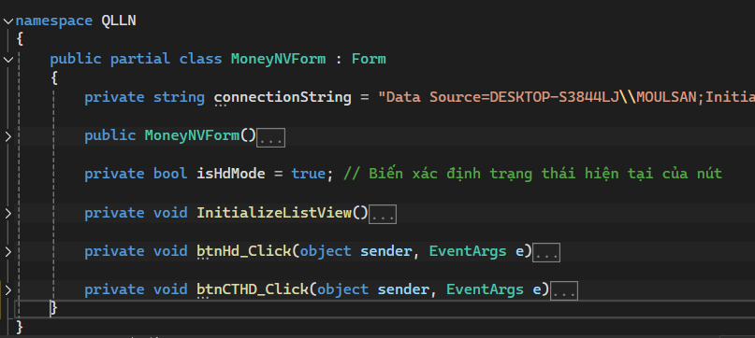

Hình 126 - hàm xử lý Money Form

1. Xây dựng PhucVu Form (nhân viên phục vụ)

Gồm 2 chức năng là tính tổng số món ăn và tổng số hóa đơn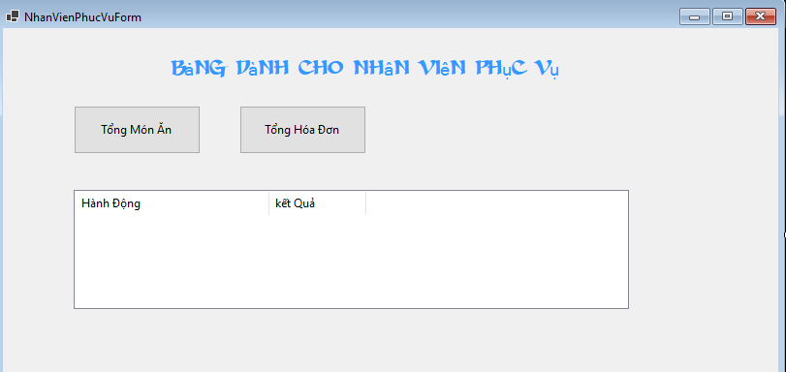

Hình 127 - Giao diện Phuc Vu Form

Hình 128 - hàm xử lý Phu vu form

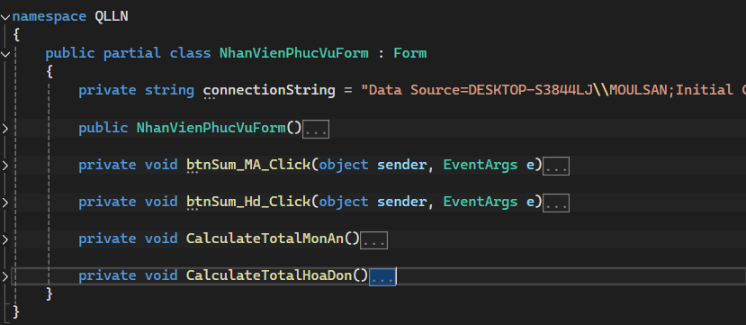

**CHƯƠNG 8 KẾT LUẬN**

Do chưa có nhiều kinh nghiệm trong việc xây dựng một cơ sở dữ liệu nên bài tập của nhóm còn gặp nhiều vấn đề khó khăn như:

* Còn nhiều chỗ thể hiện mối quan hệ chưa rõ ràng.
* Còn thiếu vài bảng trọng tậm
* Sử dụng câu truy vấn, câu thủ tục/hàm, câu trigger còn khá yếu.

Tuy vậy, nhóm vẫn đạt được các mục đích như thiết kế được dạng cơ bản của cơ sở dữ liệu, hiểu và làm được các câu truy vấn, thủ tục/hàm, trigger cơ bản và đơn giản.

Do trình độ chuyên môn chưa cao, nhóm chưa làm được đầy đủ phần winform hay website liên kết với cơ sở dữ liệu. Thời gian tới, nhóm sẽ cố gắng nghiên cứu và hoàn thiện hệ thống quản lý nhà hàng lẩu Đà Lạt.

**TÀI LIỆU THAM KHẢO**

[1]. Phạm Thị Thu Thúy, Nguyễn Hữu Khôi, “Hệ quản trị Cơ sỡ dữ liệu”, Trường Đại Học Nha Trang.

[2]. Ramez Elmasri, “Fundamentals of Database Systems 7th Edition”, 2015.

[3]. Henry F. Korth, S. Sudarshan, Abraham Silberschatz, “Database System Concepts 7th Edition”, 2010.